МИНИСТЕРСТВО ОБРАЗОВАНИЯ КИРОВСКОЙ ОБЛАСТИ
Кировское областное государственное профессиональное образовательное
бюджетное учреждение
«Слободской колледж педагогики и социальных отношений»

ОТЧЕТ

по производственной практике

ПМ.11. Разработка, администрирование и защита баз данных

Тема: «Разработка системы учёта компьютерной техники в колледже»

Студент
Мищенко Виктор Сергеевич
Группа 23П-2
Специальность 09.02.07 Информационные системы и программирование
Руководитель практики от колледжа:
Махнев Александр Анатольевич
Руководитель практики от организации:
_______________Шихов Константин Сергеевич
^{подпись}
УТВЕРЖДАЮ:
Директор: Шеренцова Ольга Михайловна
Слободской колледж педагогики и социальных отношений
Наименование организации

___________/________________________
подпись расшифровка
М. П.

2026 уч. год

Содержание

- Выполнение анализа и предварительной обработки информации
- Выделение объектов и атрибутов в соответствии с заданием
- Проектирование и нормализация БД в полном соответствии с поставленной задачей и применением CASE-средств
- Выполнение построения БД в предложенной СУБД и заполнение всех таблиц с помощью соответствующих средств
- Реализация уровней доступа для различных категорий пользователей
- Создание запросов и отчетов в соответствии с заданием
- Создание и обоснование групп пользователей, принципов регистрации и системы паролей
- Выполнение резервного копирования БД и восстановление состояния БД на заданную дату.
- Заключение.
- Приложения к отчету: диск со скриптами БД (1 - пустая, 2 – заполненная демонстрационными данными), резервные копии БД, файлы БД, проект приложения для работы с БД (интерфейс, операции CRUD), отчет в электронном виде, презентация для выступления и др. материалы.

1. Выполнение анализа и предварительной обработки информации
В ходе выполнения практической работы была изучена предметная область «Учёт компьютерной техники в колледже». Проведён анализ деятельности кабинетов информатики: выявлены основные процессы (учёт оборудования, регистрация неисправностей, информирование пользователей), определены источники входной информации (паспорта кабинетов, инвентаризационные ведомости). Обработаны данные по пяти кабинетам: №5, №16, №17, №28, №33. В результате анализа сформулированы требования к автоматизированной системе учёта компьютерной техники.

2. Выделение объектов и атрибутов в соответствии с заданием
На основе анализа предметной области выделены следующие объекты:
- Кабинет (атрибуты: номер, местонахождение, ответственный);
- АРМ (атрибуты: имя ПК, IP-адрес, инвентарный номер, тип устройства, статус);
- Оборудование (атрибуты: процессор, объём ОЗУ, тип и объём накопителя);
- Программное обеспечение (атрибуты: тип, наименование, версия, лицензия);
- Пользователь (атрибуты: логин, пароль, роль, ФИО, привязка к кабинету);
- Заявка (атрибуты: статус, комментарий, дата создания, дата завершения);
- Новость (атрибуты: заголовок, текст, дата публикации, актуальность).

3. Проектирование и нормализация БД в полном соответствии с поставленной задачей и применением CASE-средств
База данных спроектирована как реляционная. Приведена к третьей нормальной форме (3НФ) — убраны лишние зависимости между данными, исключено дублирование. Для наглядности построена ER-диаграмма. На диаграмме видны все основные сущности, их поля и связи (один ко многим). Типы данных подобраны под конкретные атрибуты с учётом их смысла.
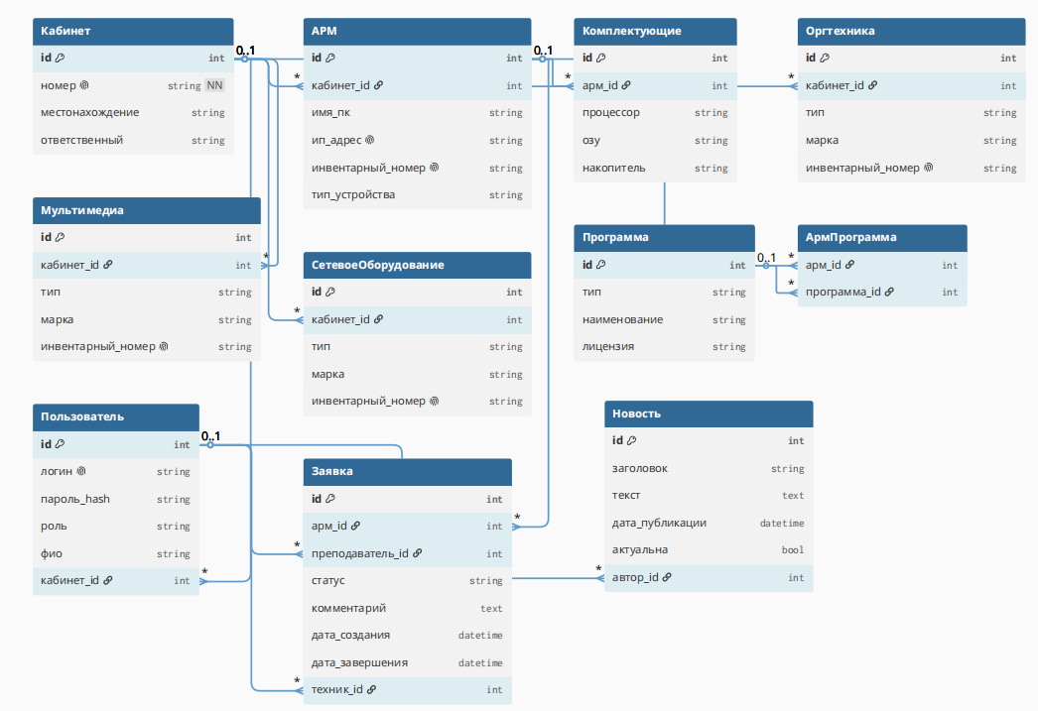
Рисунок 1 - ER-диаграмма базы данных

4. Выполнение построения БД в предложенной СУБД и заполнение всех таблиц с помощью соответствующих средств
База развёрнута в Microsoft SQL Server. Созданы таблицы: Кабинет, АРМ, Комплектация, Процессор, ОперативнаяПамять, Накопитель, Программа, УстановленноеПО, Пользователь, Роль, Заявка, Новость, Оргтехника, Мультимедиа, СетевоеОборудование. Все заполнены через SQL-скрипты. Всего записей — больше сотни. Словарь данных оформлен отдельно.
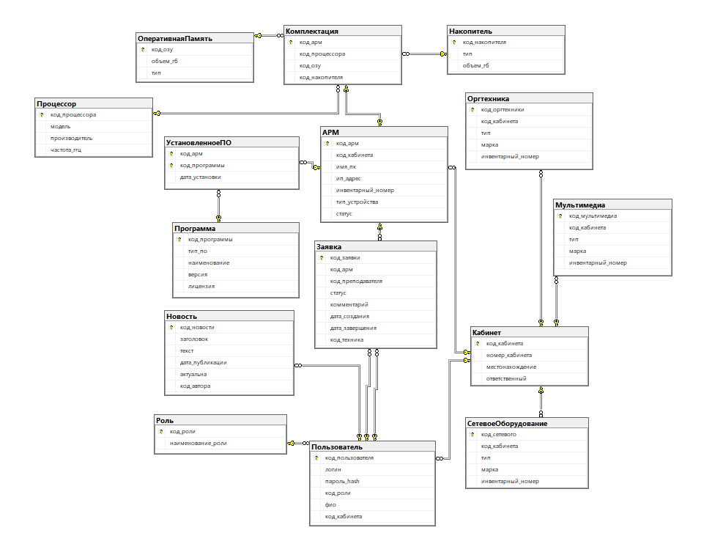
Рисунок 2 - Схема Базы данных
5. Реализация уровней доступа для различных категорий пользователей
Сделано три роли: администратор, техник и преподаватель. У каждой свои права:
- администратор видит и может менять всё;
- техник меняет статусы оборудования, работает с заявками;
- преподаватель видит только свой кабинет, может оставить заявку на ремонт и почитать новости.
Ограничения работают и в базе (разные пароли, учётные записи), и в интерфейсе приложения.
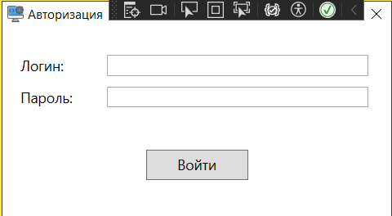
Рисунок 3 - Форма авторизации пользователя

6. Создание запросов и отчетов в соответствии с заданием
Написаны SQL-запросы:
- вывод новостей по дате (свежие сверху);
- список кабинетов с количеством компьютеров;
- детальная карточка компьютера (процессор, ОЗУ, диск, статус);
- проверка пользователя при входе.
В приложении отчёты выглядят как отдельные страницы: «Новости», «Кабинеты», «Личный кабинет». Информация выводится карточками и списками — удобно для чтения.
SELECT u.код_пользователя, u.фио, r.наименование_роли, u.код_кабинетаFROM Пользователь uLEFT JOIN Роль r ON u.код_роли = r.код_ролиWHERE u.логин = @login AND u.пароль_hash = @password;

Рисунок 4 - Запрос на авторизацию пользователя

SELECT заголовок, текст, дата_публикацииFROM НовостьWHERE актуальна = 1ORDER BY дата_публикации DESC;
Рисунок 5 - Запрос на вывод новостей

7. Создание и обоснование групп пользователей, принципов регистрации и системы паролей
В базе три группы: администратор (1), техник (1), преподаватели (5). Новых пользователей добавляет только администратор — самостоятельной регистрации нет. Пароли хранятся в таблице Пользователь. У каждого свой уникальный логин, доступ открывается только после совпадения логина и пароля.
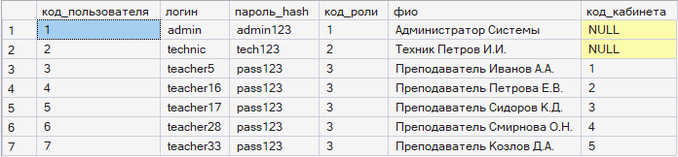
Рисунок 6 - Таблица пользователей в базе данных

8. Выполнение резервного копирования БД и восстановление состояния БД на заданную дату
В процессе практики выполнено резервное копирование базы данных с помощью средств СУБД. Создано 2 резервные копии. Каждая копия сохранена в отдельный файл с указанием даты. Выполнено восстановление состояния базы данных на заданную дату (25.05.2026), что подтвердило работоспособность резервных копий.
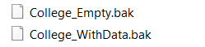
Рисунок 7 — Резервные копии базы данных
9. Заключение
За время практики сделана рабочая система учёта компьютерной техники для колледжа. Задачи, которые стояли в задании, выполнены. Система написана на C# (WPF), база данных — Microsoft SQL Server. Программа протестирована, работает без ошибок. Также подготовлены дневник, аттестационный лист и этот отчёт.

10. Приложения к отчёту
Ссылка на гид репазеторий:
https://github.com/Finder7250/PM11-Passport-System.git
